不 符 合 项 报 告
审核领域及类型 | □QMS □EMS ■OHSMS  职业健康安全管理体系：初次认证第（二）阶段
受审核方 | 廊坊福洛斯建材有限公司
受审核部门 | 供销部 | 陪同人员 | 刘美娜
不符合事实描述:

审核发现，未提供对产品运输外包方施加了职业健康安全影响的证据。

上述事实不符合：□ GB/T 19001-2016 idt ISO 9001:2015标准 条款
□ GB/T 50430-2017标准 条款:
□ GB/T 24001-2016 idt ISO 14001:2015标准 条款
☑ GB/T 45001-2020 idt ISO 45001：2018标准 8.1.4 条款相关要求

不符合性质：□严重 ☑一般
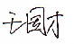
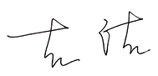
审核员： 审核组长： 受审核方代表：
日 期：2021.1.28 日 期：2021.1.28 日 期：2021.1.28
纠正措施验证（包括验证的主要内容和结果）

提供了“致相关方的公开信”，“培训记录”。
经验证，采取的措施有效。

审核组长： 日期：2021.1.29
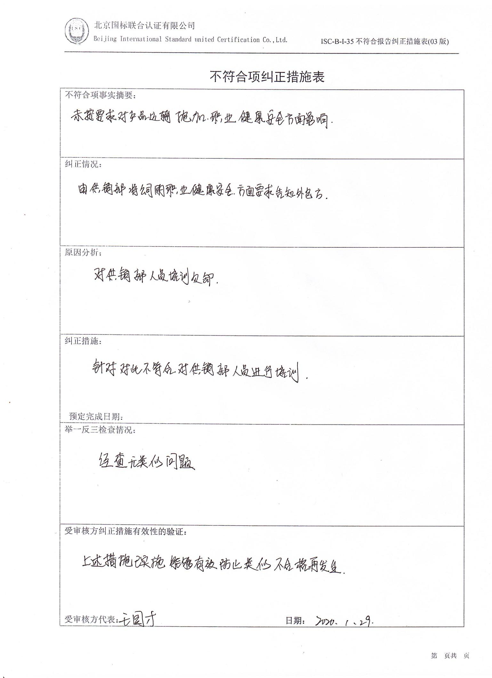

培 训 记 录

时 间 | 2021.1.29 | 地 点 | 会议室
主 讲 | 王国霞
参加人员 | 供销部全体人员
培  训  主  要  内  容 | 1、GB/T45001-2020标准的8.1.4条款内容及其理解；  2、本公司管理体系文件相关内容；  3、纠正措施实施控制要求。
考  核  评  价  情  况 | 经过培训讲解，提问、交流等形式进行评价，培训效果良好，达到了预期目的。  评价人：王国霞  2021年1月29日

致相关方的公开信

尊敬的朋诚物流：
我公司专业从事岩棉板、岩棉复合板（砂浆纸岩棉复合板）、岩棉管、岩棉毡的加工，绝热轻型复合夹芯板（绝热轻型复合板）的销售，在以往的经营活动中，得到了贵方的大力支持与合作，谨此表示衷心的感谢！
本公司正在按GB/T45001-2020标准建立并保持职业健康安全管理体系，为共同建立及维护这一体系，特致贵方此公开信。
本公司的职业健康安全方针：
创新求精，不断提升产品与服务质量，促进快速发展
节能降耗，注重环境保护与污染预防，促进协调发展
以人为本，确保职业健康与劳动安全，促进和谐发展
守法诚信，坚持预防为主与持续改进，追求卓越绩效.
员工生命安全是每个企业进行经营活动和服务时都必须考虑的问题。我们认识到，与其他相关组织一起，安全生产，关爱生命是我们共同的责任。
因此，在积极推进公司经济许可范围内的职业健康安全行动的同时，为了加强与贵公司、相关方在职业健康安全方面的合作，实现职业健康安全方面的持续改进，对商品、服务供应商及其它相关方特作出以下要求：
1、所提供的设备、产品、服务过程应满足（或设法满足）国家、地方、行业的有关职业健康安全方面的法律、法规及我公司职业健康安全管理体系有关方面的要求。
2、在产品生产过程中，不得使用对人体有害的材料和工艺，应优先考虑采用无污染或少污染材料、生产工艺、生产设备、先进的生产方法等，不得采用国家或地方已禁止使用的材料、生产工艺、生产设备。
3、在运输过程中，应保证运输车辆状况良好，车辆行驶要符合国家规定的排放标准。在运输过程中，不得扰乱厂区的正常经营秩序。
4、为了督促相关方的人身安全保护行为，本公司将对需重点施加职业健康安全方面影响的相关方进行督促检查、验证。
对不符合要求的相关方，本公司将提出整改意见及其它措施以施加影响。
为了实现可持续发展，我们期望所采取的旨在保障人身安全的活动得到各相方的支持与配合。
本公司通过此公开信形式，将本公司职业健康安全管理方针告之贵方，希望贵方人员进入本公司工作场所时，遵守相关的职业健康安全方面的规章制度，贵方如有建议或要求请告之，我公司会加以关注并及时将处理结果告之贵方。
感谢你们的理解与支持！

廊坊福洛斯建材有限公司
2021年1月29日

